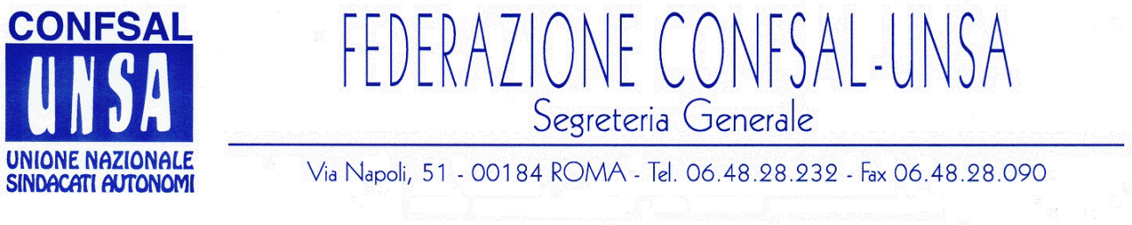
e-mail: unsaconfsal@tin.it sito internet: www.confsal-unsa.it

COMUNICATO 207/08
Protocollo n.487 del 16 OTT ‘08

AI SEGRETARI NAZIONALI DEI COORDINAMENTI NAZIONALI

AI SEGRETARI REGIONALI FEDERAZIONE CONFSAL–UNSA
AI SEGRETARI PROVINCIALI FEDERAZIONE CONFSAL-UNSA

D.D.L. SACCONI - TENTATIVO DI RESTRINGERE IL DIRITTO DI SCIOPERO

Il Ministro del Welfare, Sacconi ha annunciato che è in corso di predisposizione un d.d.l. con il quale viene chiesta al Parlamento la delega per la riforma delle regole che attualmente disciplinano il diritto di sciopero in Italia.
Com’è ormai prassi ripetuta questo governo procede alla predisposizione dei disegni di legge direttamente senza alcun coinvolgimento delle parti sociali, e sindacali in particolare, neppure a livello di informazione preventiva, saltando ogni regola che sino ad oggi ha disciplinato le relazioni sindacali.
Il d.d.l. prevederebbe i seguenti adempimenti:
- accesso alle forme di sciopero dopo aver proceduto:
  - alla conciliazione (come avviene oggi);
  - all’arbitrato, come innovazione aggiuntiva, presso la Commissione di garanzia o un gruppo di tecnici ministeriali, dove la parti – datori e lavoratori - si riunirebbero per conseguire un compromesso che eviti lo sciopero;
- preventivo referendum obbligatorio consultivo fra i lavoratori;
- adesione preventiva individuale del lavoratore allo sciopero;
- garanzia di un maggiore lasso di tempo tra uno sciopero e l’altro, anche se attuato da soggetti diversi – c.d. rarefazione effettiva e soggettiva, per impedire il blocco dei sistemi dei servizi;
- partecipazione allo sciopero virtuale, con trattenuta del salario, del lavoratore presente sul posto di lavoro, individuato da un “fazzoletto al braccio”;
- versamento da parte del datore di lavoro delle trattenute operate per lo sciopero virtuale ad un fondo solidaristico;
- applicazione della trattenuta di sciopero se la revoca non interviene entro un determinato numero di giorni antecedenti la giornata di protesta: divieto di revoca all’ultimo minuto per combattere l’effetto annuncio;
- applicazione delle sanzioni da parte dei prefetti, in sostituzione del datore di lavoro, per garantire l’effettiva applicazione.
Tutte le riforme ( buone o cattive! ) possono essere valutate, se si segue un percorso condiviso che veda le parti sociali partecipi delle decisioni modificative volte a migliorare gli effetti delle azioni di protesta, in particolare per le ricadute sui cittadini, utenti di servizi.
Cordialità e Saluti
IL SEGRETARIO GENERALE
Renato Plaja

